La polémica por el celibato, una oportunidad de oro para la reforma de Francisco
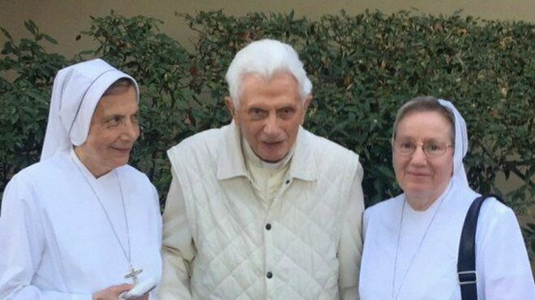

La polémica global generada tras la aparición de un libro firmado por Joseph Ratzinger y el cardenal Sarah puede ser la señal para que la próxima Constitución apostólica regule finalmente la institución del pontificado emérito

Es al menos razonable que surjan dudas sobre la efectiva participación de Ratzinger en la parte que aparece con su firma

Massimo Faggioli: "Esto no es sobre el celibato. Es sobre la libertad del único papa, Francisco, y el proceso sinodal"
13.01.2020 Hernán Reyes Alcaide, corresponsal en el Vaticano
Con excepción del Vaticano, no hay casi medio de comunicación a nivel mundial que no haya visto en las palabras sobre el celibato del papa emérito Benedicto XVI y del cardenal Robert Sarah una polémica con el actual y único pontífice soberano, Francisco.
La dimensión global de la repercusión de las cuatro palabras que conmovieron a la Iglesia ("El celibato es indispensable") ofrece sin embargo una oportunidad única para clarificar de cara al futuro cuál es el alcance de una institución, el pontificado emérito, que por su falta de regulación actual resbala en la tentación de ser una suerte de significante vacío que es llenado a voluntad por intereses a menudo contrarios a los del papa Francisco, y por ende a los de la unión de la Iglesia.
"Libro bomba", lo catologó Sandro Magister; "La difícil cohabitación entre dos Papas", planteó la agencia askanews; un "tackle de Ratzinger", lo describió el Hufftington Post.
Pero la tardía reacción vaticana buscó darle vuelta el sentido, a la usanza de los ya demodé "spin doctors" para convertir lo que a escala planetaria ya se había convertido en una nueva polémica en una mera "contribución sobre el celibato sacerdotal en obediencia filial al Papa".
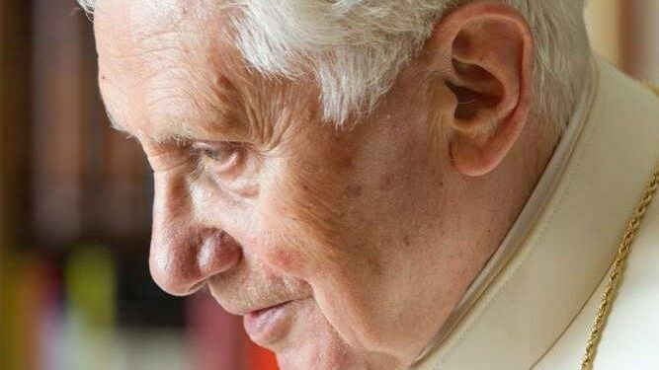
Mensaje de Benedicto XVI con motivo del 50 aniversario de la Comisión Teológica Internacional
Los hechos conocidos por el momento marcan que el diario Le Figaro publicó hoy un adelanto del libro que el próximo miércoles llenará las librerías francesas, firmado por un papa emérito de 92 años y un cardenal ultraconservador de 74, en el que un par de líneas bastan para que muestren con claridad su rechazo a la posible abolición del celibato.

Tardía reacción del Vaticano
No hay en los fragmentos que se han conocido hasta ahora ningún tipo de gris en las aseveraciones de los coautores: la consideración de que el celibato es "indispensable" aparece con la fuerza de no admitir ningún tipo de excepción, contrariando así incluso escritos que el propio Ratzinger había elaborado cincuenta años atrás.
Los hechos marcan que también, casi 24 horas después de que la mayoría de los vaticanistas recibieran en su correo el adelanto de Le Figaro de parte de un colega francés, la comunicación vaticana buscó luego matizar el supuesto desencuentro entre Bergoglio y Ratzinger, recordando a través de un comunicado que el Papa había rechazado hacer cambios sobre el celibato (aunque sí admitió la posibilidad de hacerlo en casos excepcionales) como forma de mostrar que en realidad el contrapunto del que ya hablaba todo el mundo no era tal.
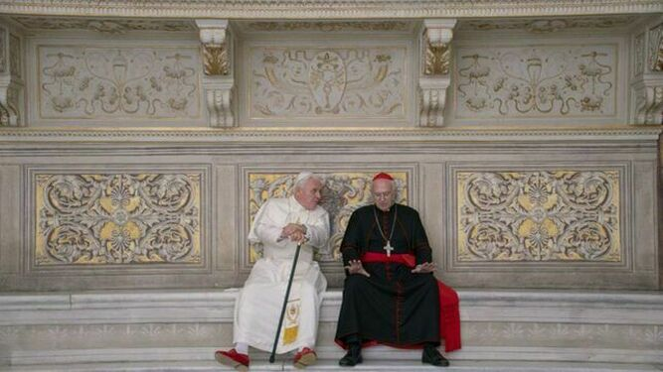
Ratzinger y Bergoglio, en la Capilla Sixtina
Pero los hechos marcan también que es al menos razonable que surjan dudas sobre la efectiva participación de Ratzinger en la parte que aparece con su firma. Más aún cuando el propio Ratzinger, en su última entrevista dada a conocer el 5 de enero a medios alemanes, planteó: "Soy un hombre anciano al final de su vida. Solía tener una gran elocuencia, ahora ya no funciona".

Qué hacer con Ratzinger
Es así que la polémica sobre el tema de forma (esta vez el celibato, como antes había sido el mayo 68), vuelve a traer a colación la necesidad del tema de fondo: qué hacer con la figura del pontificado emérito y cómo evitar su utilización por intereses que miran con simpatía la simulación de un estado de beligerancia entre el Papa, que es uno y se llama Jorge Bergoglio, y su antecesor, Joseph Ratzinger.
Sembradas en el suelo fértil con el que hace un mes la película Los dos Papas viene insistiendo (la contraposición de las dos figuras), las declaraciones atribuidas a Ratzinger muestran una vez más que los enemigos del pontificado actual son capaces de recurrir a cualquier estrategia para mermar el relato de Francisco.
La estrategia parece ser, ya en modo repetitivo, de horadarlo a nivel teológico para así buscar (aunque infructuosamente) horadar la enorme popularidad y legitimidad desde la que enarbola más que ningún otro líder mundial banderas de verdadera humanidad como los pedidos de paz, cuidado de la casa común y una economía que vuelva a poner al hombre en el centro.
Como el pez lobo del fondo del océano ártico, cuyos dientes vuelven a crecer cada invierno tras una temporada estival en la que los gasta procurando su alimento, las mentiras y operaciones del sector anti Bergoglio que se escuda tras Ratzinger aparecen cíclicamente en busca de un horadamiento de la figura papal. Si bien resulta obvio que agigantarlas solo contribuye a aumentar el problema, desviar la atención y presentarlas casi como un amable diálogo de dos oficinistas en la máquina de café no parece surtir efecto alguno.
En ese marco, resultan de lo más significativas las palabras que escribió en twitter uno de los más lúcidos analistas comunicacionales del pontificado actual, Massimo Faggioli: "No sólo no hay ley canónica que concierna la situación creada por un papa incapacitado. La Iglesia católica evidentemente necesita también una ley concerniente a la situación creada por un papa emérito y su entorno. Esto no es sobre el celibato. Es sobre la libertad del único papa, Francisco, y el proceso sinodal".
En seis meses, según las estimaciones, debería promulgarse la nueva Constitución apostólica. Es la oportunidad para que intentos de manipulación y confrontación sean puestos de una vez por todas a un lado Y ahí sí, una vez regulada la institución del pontificado emérito, que quien quiera salir a la arena discursiva lo haga con nombre y apellido, pero no con el de un ex pontífice de 92 años.
https://www.religiondigital.org/corresponsal_en_el_vaticano-_hernan_reyes_alcaide/polemica-celibato-oportunidad-reforma-Francisco-benedicto-sarah_7_2194950492.html

